T.C.
TOROSLAR KAYMAKAMLIĞI
Toroslar İlçe Milli Eğitim Müdürlüğü
Çavuşlu İlkokulu Müdürlüğü

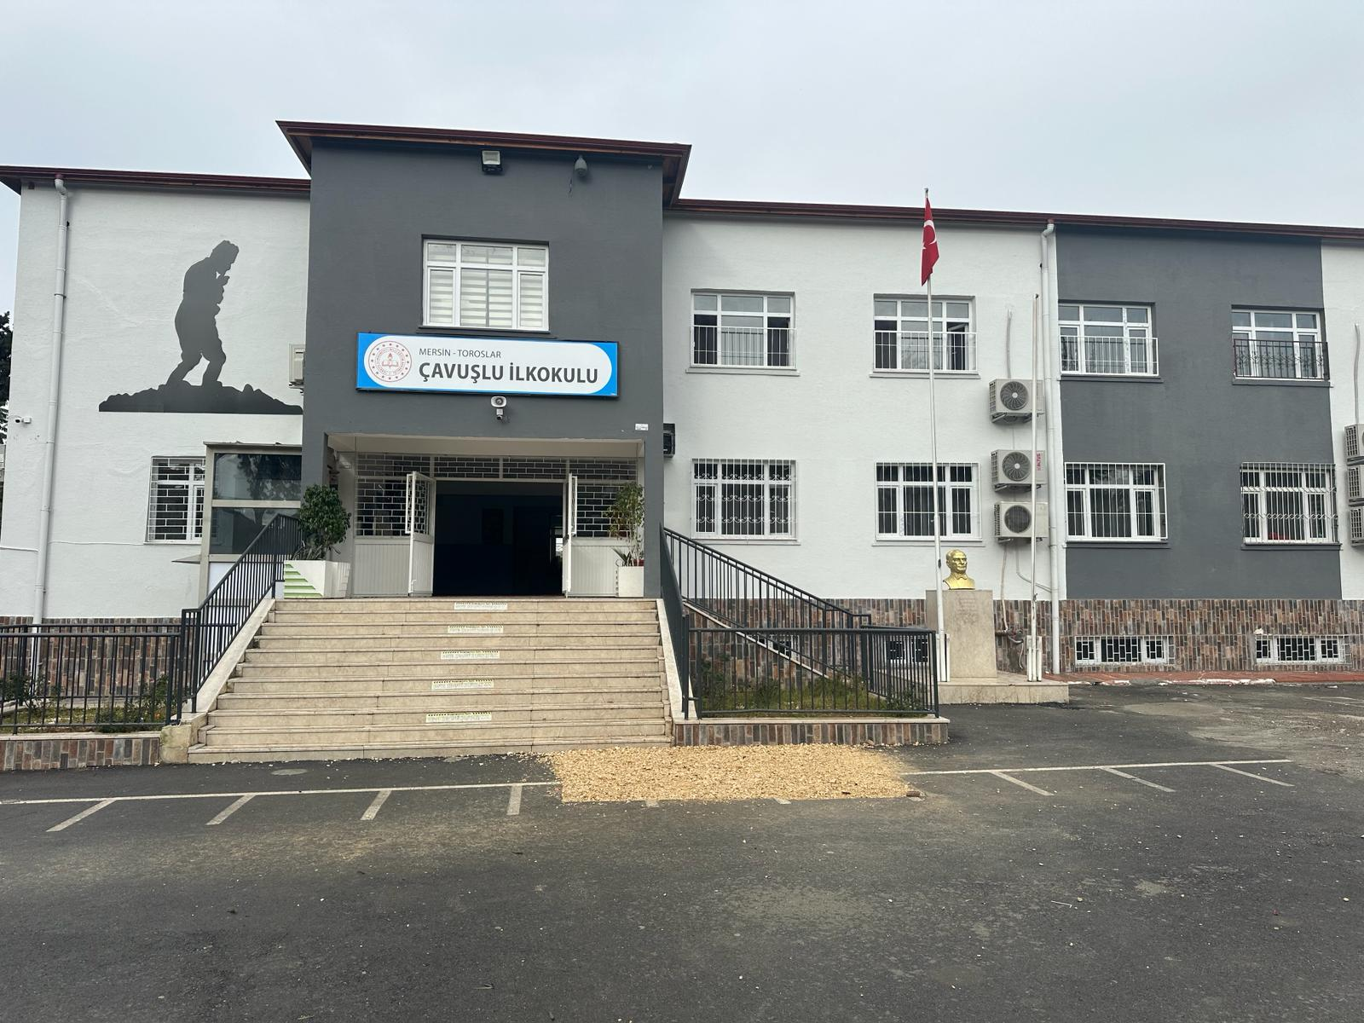

2024-2028 STRATEJİK PLANI

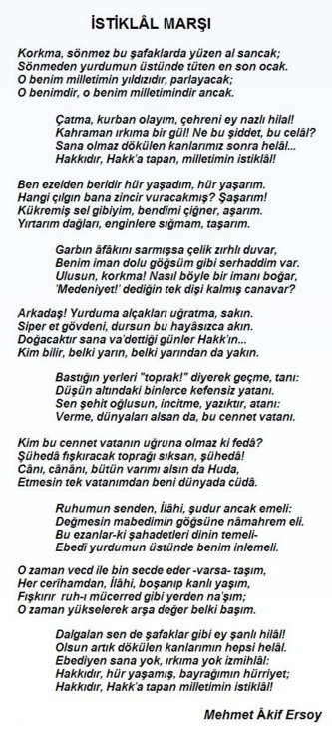

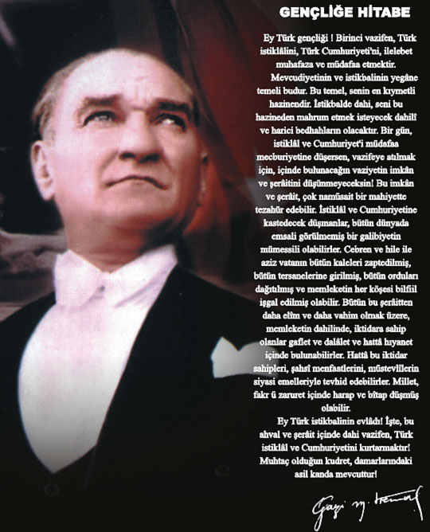

SUNUŞ

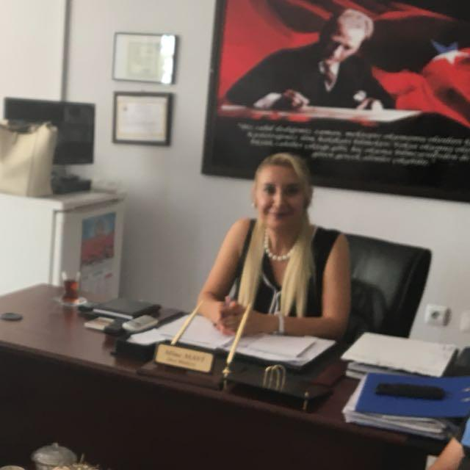

Hızlı bir biçimde değişen dünyamızda okulların başarılarının devamlığı, sorunlara stratejik çözümler üretmekten geçmektedir. Bunu başaran yöneticiler ve çalışanlar; kurumlarını gelecek yıllara daha güvenli bir biçimde taşıyabilirler.
Büyük Önder Atatürk: “Herhangi bir amaca ulaşmakla yetinmeyeceğiz; durmadan daha ileriye varmak için çalışacağız.” Sözüyle stratejik planın önemini ifade etmiştir. Kamu kurumlarının stratejik planlama yapması yasal bir gereklilik olduğu kadar kendi geleceklerini planlamaları açısından da büyük önem arz etmektedir. Kaliteli, gerçekçi ve yenilikçi bir yönetimi benimsemiş bir kurum olarak bu çalışmayla; bulunduğumuz noktadan ulaşmak istediğimiz hedefe nasıl gideceğimizi, vardığımız yerden çalışmaları nasıl takip edeceğimizi ve değerlendireceğimizi esas aldık.
Bu stratejik planın Çavuşlu ilköğretim okulunun eğitim-öğretim ve yönetim hizmetlerini daha da kaliteli hale getireceğini umuyor ve bu planı hazırlayan ekibe, çalışma arkadaşlarıma ve emeği geçen herkese teşekkür ediyorum.

Mine MAVİ ÖZDEN
Okul Müdü

İçindekiler
Sunuş………………………………………………………………………………………………………………………………………………………………………….………4.
İçindekiler 5
BÖLÜM I: GİRİŞ ve PLAN HAZIRLIK SÜRECİ 6
BÖLÜM II: DURUM ANALİZİ 7
Okulun Kısa Tanıtımı * 7.
Okulun Mevcut Durumu: Temel İstatistikler 9
PAYDAŞ ANALİZİ 12
GZFT (Güçlü, Zayıf, Fırsat, Tehdit) Analizi 13
Gelişim ve Sorun Alanları 14
BÖLÜM III: MİSYON, VİZYON VE TEMEL DEĞERLER 17
MİSYONUMUZ * 17.
VİZYONUMUZ *…………………………………………………………………………………………………………………………………………………………...
TEMEL DEĞERLERİMİZ *………………………………………………………………………………………………………………………………………………………17.
BÖLÜM IV: AMAÇ, HEDEF VE EYLEMLER……………………………………………………………………………………………………………………………18
TEMA I: EĞİTİM VE ÖĞRETİME ERİŞİM 18
TEMA II: EĞİTİM VE ÖĞRETİMDE KALİTENİN ARTIRILMASI 20
TEMA III: KURUMSAL KAPASİTE 22
V. BÖLÜM: MALİYETLENDİRME 24
EKLER: 28

BÖLÜM I: GİRİŞ ve PLAN HAZIRLIK SÜRECİ
2024-2028 dönemi stratejik plan hazırlanması süreci Üst Kurul ve Stratejik Plan Ekibinin oluşturulması ile başlamıştır. Ekip tarafından oluşturulan çalışma takvimi kapsamında ilk aşamada durum analizi çalışmaları yapılmış ve durum analizi aşamasında paydaşlarımızın plan sürecine aktif katılımını sağlamak üzere paydaş anketi, toplantı ve görüşmeler yapılmıştır.
Durum analizinin ardından geleceğe yönelim bölümüne geçilerek okulumuzun amaç, hedef, gösterge ve eylemleri belirlenmiştir. Çalışmaları yürüten ekip ve kurul bilgileri altta verilmiştir.

STRATEJİK PLAN ÜST KURULU

STRATEJİK PLAN ÜST KURULU
SIRA NO | ADI SOYADI | GÖREVİ
1 | Mine MAVİ ÖZDEN | OKUL MÜDÜRÜ
2 | Murat İlker EĞE | MÜDÜR YARDIMCISI
3 | Ahmet ÜNVER | ÖĞRETMEN
4 | Fatma ARICI | OKUL AİLE BİRLİĞİ BAŞKANI
5 | Tuğba YAŞLIGÖZ | OKUL AİLE BİRLİĞİ YÖNETİM KURULU ÜYESİ

STRATEJİK PLANLAMA EKİBİ
SIRA NO | ADI SOYADI | GÖREVİ
1 | Duygu TAŞAR | MÜDÜR YARDIMCISI
2 | Mehmet Ali GEZİCİ | REHBERLİK
3 | Fidan FİLİMCİ | ÖĞRETMEN
4 | Abdurrezzak Murat TÜRKAD | ÖĞRETMEN
5 | İshak KABAAĞIL | ÖĞRETMEN
6 | ÜMİT ATEŞ | ÖĞRETMEN

BÖLÜM II: DURUM ANALİZİ
Durum analizi bölümünde okulumuzun mevcut durumu ortaya konularak neredeyiz sorusuna yanıt bulunmaya çalışılmıştır.
Bu kapsamda okulumuzun kısa tanıtımı, okul künyesi ve temel istatistikleri, paydaş analizi ve görüşleri ile okulumuzun Güçlü Zayıf Fırsat ve Tehditlerinin (GZFT) ele alındığı analize yer verilmiştir.

Okulun Kısa Tanıtımı

Çavuşlu Mahallesi Mersin Belediyesi (şuan büyük şehir) sınırlarına dahil edilmeden önce resmi kayıtlarda Çavuşlu Köyü olarak geçer. Harf Devrimi ile birlikte Abdullah Semih EFENDİ, yeni Türk alfabesini Çavuşlu Köyü çocuklarına öğretmeye başlar.
Resmi kayıtlara göre köyde ilk eğitim ve öğretim 1928 yılında başlar. Bu zamanda kullanılan köy odası yetersiz kalınca köyün o zamanki muhtarı Hafız Mehmet EFENDİ ihtiyar heyetinin desteği ile köy halkından Sait AYDIN'ın evini 4, 000 (dört bin) liraya satın alarak Abdullah Semih EFENDİ'ye teslim eder. Burada 3 ay çalışan Abdullah Semih EFENDİ'nin tayini çıkar ve yerine Murtaza EFENDİ ilk resmi öğretmen olarak atanır. 1928 yılında göreve başlayan Murtaza EFENDİ buradaki resmi kayıtlarda rastlanmamakla beraber uzun süre görev yaptığı köyün yaşlıları tarafından ifade edilir.
Sait AYDIN'dan satın alınan evde başlayan ilkokul eğitimi 1946 yılına kadar burada devam eder. Değişen zamana ve çoğalan nüfusa paralel olarak yıllar sonra bu binada yetersiz kalır.
1958 yılında bu ilkokul binasına ek olarak zamanın Muhtarı Ahmet DÜZMEKAROĞLU'nun girişimi ve zamanın Encümen Azası Sabri ÇAKIR ile Okul Müdürü Azmi ÖZBEK'in gayretleri sonucu Milli Eğitim Bakanlığından sağlanan yardım ile bir bina daha yapılır.
1960 yılında değişen okul müdürü yerine gelen yeni Müdür Durmuş Ali YILMAZ'ın isteği ve gayreti ile köy muhtarlığı tarafından imece usulü ile lojman yapımına başlanır. Aynı yıl yapımı biten lojman Muhtar Mehmet SOYSAL tarafından hizmete açılır.
Zamanla bu binalarda eğitim öğretim için yetersiz kalır ve 1968 yılında zamanın okul müdürü Oktay TANRIVERDİ'nin girişimi ve Umum Müdürü Emin ÇAKIROĞLU, İl Milli Eğitim Müdürü Kamil İNAN ile Encümen Azası Sabri ÇAKIR'ın yardımlarıyla 2 derslikli yeni bir ek bina yapılır. Bu binayı da Muhtar Mehmet SOYSAL imece usulüyle yaptırmıştır. (Bu ek bina halen teknoloji tasarım atölyesi olarak hizmet vermektedir)
Okulumuza müdür olarak atanan Mine MAVİ ÖZDEN , halen okulumuzda müdürlük yapmaktadır.

OKULUMUZUN ÖZELLİKLERİ
Okulumuz zorunlu öğrenim çağındaki çocukların eğitim ve öğretimlerine cevap vermektedir. 11 Nisan 2012’de Resmi Gazete’de yayımlanarak yürürlüğe giren 6287 No’lu kanun gereği 1.-4. sınıfa kadar eğitim öğretim verilmektedir. Mezun olan öğrencilerimiz ağırlıklı olarak Çavuşlu Ortaokulu’na devam etmektedirler. Okulumuz, öğrencilerimizin ve çevremizin sosyal yönlerinin geliştirilmesi açısından; her yıl geleneksel olarak okul bahçesinde, mahalle muhtarı ve belediyenin katkılarıyla şenlikler düzenlenmektedir. Öğrencilerimizin hazırladıkları ürünler yılsonunda sergilenmekte, kermes, tiyatro ve benzeri çalışmalar yapılmaktadır.
Okulumuzdaki sınıflarımızın tamamında klima mevcuttur. Tüm dersliklerimize akıllı tahta takılmıştır. 4 adet okul öncesi dersliğimiz mevcuttur.
Okul bahçesinde yer alan öğrenci ve öğretmen tuvaletleri 2018 yılı içerisinde bina içerisine alınmıştır.
Hayırsever bir vatandaşın desteğiyle 2018 yılı itibarıyla kantin yapılmıştır.
Temizlik ve hijyen özellikleri itibarıyla okulumuz 2018 yılında Beyaz Bayrak almaya hak kazanmıştır.
Okulumuzda Okul Gelişim Yönetim Ekibi oluşturulmuş olup eğitim ve öğretimde Okul-Öğrenci-Veli işbirliği eğitim politikamız olmuştur.

Okulun Mevcut Durumu: Temel İstatistikler

Okul Künyesi
Okulumuzun temel girdilerine ilişkin bilgiler altta yer alan okul künyesine ilişkin tabloda yer almaktadır.

Temel Bilgiler Tablosu- Okul Künyesi
İli: MERSİN |  |  |  | İlçesi: TOROSLAR
Adres: | ÇUKUROVA MAH. 85210 SOK. NO:15  TOROSLAR / MERSİN |  |  | Coğrafi Konum (link)*: |  | https://goo.gl/maps/NG8tMSFYBoK2
Telefon Numarası: | 0324 324 19 10 |  |  | Faks Numarası:
e- Posta Adresi: | 722817@meb.k12.tr |  |  | Web sayfası adresi: |  | www.cavusluilkokulu.meb.k12.tr
Kurum Kodu: | 722817 |  |  | Öğretim Şekli: |  | İKİLİ (Tam Gün/İkili Eğitim)
Okulun Hizmete Giriş Tarihi: 1989 |  |  |  | Toplam Çalışan Sayısı * |  | 49
Öğrenci Sayısı: | Kız | 413 |  | Öğretmen Sayısı | Kadın | 28
 | Erkek | 445 |  |  | Erkek | 14
 | Toplam | 858 |  |  | Toplam | 42
Derslik Başına Düşen Öğrenci Sayısı |  |  | 37 | Şube Başına Düşen Öğrenci Sayısı |  |  | 30
Öğretmen Başına Düşen Öğrenci Sayısı |  |  | 23 | Şube Başına 30’dan Fazla Öğrencisi Olan Şube Sayısı |  |  | 7
Öğrenci Başına Düşen Toplam Gider Miktarı* |  |  |  | Öğretmenlerin Kurumdaki Ortalama Görev Süresi |  |  | 19

Çalışan Bilgileri
Okulumuzun çalışanlarına ilişkin bilgiler altta yer alan tabloda belirtilmiştir.
Çalışan Bilgileri Tablosu
Unvan* | Erkek | Kadın | Toplam
Okul Müdürü ve Müdür Yardımcısı | 1 | 2 | 3
Sınıf Öğretmeni | 11 | 13 | 24
Branş Öğretmeni |  | 2 | 2
Rehber Öğretmen | 2 |  | 2
Okul Öncesi Öğretmeni |  | 8 | 8
Yardımcı Personel |  | 2 | 2
Güvenlik Personeli | - | - | -
Toplam Çalışan Sayıları | 14 | 27 | 41

Okulumuz Bina ve Alanları
Okulumuzun binası ile açık ve kapalı alanlarına ilişkin temel bilgiler altta yer almaktadır.
Okul Yerleşkesine İlişkin Bilgiler
Okul Bölümleri |  | Özel Alanlar | Var | Yok
Okul Kat Sayısı | 2 | Çok Amaçlı Salon |  | x
Derslik Sayısı | 20 | Çok Amaçlı Saha | x
Derslik Alanları (m2) | 49 | Kütüphane | x
Kullanılan Derslik Sayısı | 23 | Fen Laboratuvarı |  | x
Şube Sayısı | 28 | Bilgisayar Laboratuvarı |  | x
İdari Odaların Alanı (m2) | 60 | İş Atölyesi |  | x
Öğretmenler Odası (m2) | 49 | Beceri Atölyesi |  | x
Okul Oturum Alanı (m2) | 600 | Pansiyon |  | x
Okul Bahçesi (Açık Alan)(m2) | 8400
Okul Kapalı Alan (m2) | 1800
Sanatsal, bilimsel ve sportif amaçlı toplam alan (m²) | 0
Kantin (m2) | 25
Tuvalet Sayısı | 16
Diğer (………….)

Sınıf ve Öğrenci Bilgileri
Okulumuzda yer alan sınıfların öğrenci sayıları alttaki tabloda verilmiştir.

SINIFI | Kız | Erkek | Toplam | SINIFI | Kız | Erkek | Toplam
Okul Öncesi | 61 | 68 | 129
- SINIF | 89 | 89 | 178
- SINIF | 95 | 106 | 201
- SINIF | 101 | 99 | 200
- SINIF | 68 | 82 | 150

Donanım ve Teknolojik Kaynaklarımız
Teknolojik kaynaklar başta olmak üzere okulumuzda bulunan çalışır durumdaki donanım malzemesine ilişkin bilgiye alttaki tabloda yer verilmiştir.
Teknolojik Kaynaklar Tablosu
Akıllı Tahta Sayısı | 20 | TV Sayısı | 2
Masaüstü Bilgisayar Sayısı | 6 | Yazıcı Sayısı | 6
Taşınabilir Bilgisayar Sayısı | 1 | Fotokopi Makinası Sayısı | 1
Projeksiyon Sayısı | 1 | İnternet Bağlantı Hızı | 35 Mb

Gelir ve Gider Bilgisi
Okulumuzun genel bütçe ödenekleri, okul aile birliği gelirleri ve diğer katkılarda dâhil olmak üzere gelir ve giderlerine ilişkin son iki yıl gerçekleşme bilgileri alttaki tabloda verilmiştir.

Yıllar | Gelir Miktarı | Gider Miktarı
2022
2023

PAYDAŞ ANALİZİ
Kurumumuzun temel paydaşları öğrenci, veli ve öğretmen olmakla birlikte eğitimin dışsal etkisi nedeniyle okul çevresinde etkileşim içinde olunan geniş bir paydaş kitlesi bulunmaktadır. Paydaşlarımızın görüşleri anket, toplantı, dilek ve istek kutuları, elektronik ortamda iletilen önerilerde dâhil olmak üzere çeşitli yöntemlerle sürekli olarak alınmaktadır.

Paydaş anketlerine ilişkin ortaya çıkan temel sonuçlara altta yer verilmiştir:

Öğrenci Anketi Sonuçları:
Okul bahçesinde sportif etkinlik alanlarının ve araç gereç çeşitliliğinin artırılması talebi,
Kütüphane olması,
Sosyal/sportif/kültürel faaliyetlerin artırılması

Öğretmen Anketi Sonuçları:
Teknolojik alt yapının güçlendirilmesi
Hizmet içi/kurum içi eğitimlerin artırılması/organize edilmesi

Veli Anketi Sonuçları:
Okul kapısında güvelik elemanı olması,
Okul bahçesinde bulunan çocuk parkının bakım ve onarımının yapılması
Okul bahçesinde bulunan lojman binasının öğrenci yararına işlevsel hale getirilmesi

GZFT (Güçlü, Zayıf, Fırsat, Tehdit) Analizi *
Okulumuzun temel istatistiklerinde verilen okul künyesi, çalışan bilgileri, bina bilgileri, teknolojik kaynak bilgileri ve gelir gider bilgileri ile paydaş anketleri sonucunda ortaya çıkan sorun ve gelişime açık alanlar iç ve dış faktör olarak değerlendirilerek GZFT tablosunda belirtilmiştir. Dolayısıyla olguyu belirten istatistikler ile algıyı ölçen anketlerden çıkan sonuçlar tek bir analizde birleştirilmiştir.
Kurumun güçlü ve zayıf yönleri donanım, malzeme, çalışan, iş yapma becerisi, kurumsal iletişim gibi çok çeşitli alanlarda kendisinden kaynaklı olan güçlülükleri ve zayıflıkları ifade etmektedir ve ayrımda temel olarak okul müdürü/müdürlüğü kapsamından bakılarak iç faktör ve dış faktör ayrımı yapılmıştır.

GÜÇLÜ  Geçmişten günümüze gelen kurumsal kimliğin oluşu,  Öğretmen kadrosunun uzun yıllardır bir arada çalışan insanlardan oluşması,  İnsan kaynağının yeterli oluşu,  Mahalle insanının kurumu sahipleniyor oluşu,  Kurum içi iletişim kanallarının açık olması | ZAYIF  Fiziksel yapımızın yetersizliği,  Çok amaçlı salonumuzun olmayışı,  Ders araç gereçlerinin yetersizliği  Etkili bir performans değerlendirme sisteminin olmayışı,  Merkeze kısmen uzak oluşu,  Derslik sayısının azlığı nedeniyle ekstra programlar yapılamaması,  Kurum bütçemizin olmayışı
FIRSAT  İlçe Milli Eğitim Müdürlüğü'nün desteği,  Kamu kurum ve kuruluşlarının destekleri,  Yerel idare tarafından verilen destekler,  Yakın çevrede bulunan bazı iş insanlarının desteği,  Okul bahçesinde yer alan ve yapısal olarak sağlam olan binanın varlığı  Çalışanların kuruma besledikleri aidiyet ve sahiplenme duygusu | TEHDİT  Okulunu bulunduğu çevrenin sosyo ekonomik düzeyindeki yetersizlikler  Bazı velilerin ilgisiz tavırları,  Bazı öğrencilerin ev ulaşımlarında ıssız yollardan gitmesi,

Gelişim ve Sorun Alanları
Gelişim ve sorun alanları analizi ile GZFT analizi sonucunda ortaya çıkan sonuçların planın geleceğe yönelim bölümü ile ilişkilendirilmesi ve buradan hareketle hedef, gösterge ve eylemlerin belirlenmesi sağlanmaktadır.
Gelişim ve sorun alanları ayrımında eğitim ve öğretim faaliyetlerine ilişkin üç temel tema olan Eğitime Erişim, Eğitimde Kalite ve Kurumsal Kapasite kullanılmıştır. Eğitime erişim, öğrencinin eğitim faaliyetine erişmesi ve tamamlamasına ilişkin süreçleri; Eğitimde kalite, öğrencinin akademik başarısı, sosyal ve bilişsel gelişimi ve istihdamı da dâhil olmak üzere eğitim ve öğretim sürecinin hayata hazırlama evresini; Kurumsal kapasite ise kurumsal yapı, kurum kültürü, donanım, bina gibi eğitim ve öğretim sürecine destek mahiyetinde olan kapasiteyi belirtmektedir.

Eğitime Erişim | Eğitimde Kalite | Kurumsal Kapasite
Okullaşma Oranı | Akademik Başarı | Kurumsal İletişim
Okula Devam/ Devamsızlık | Sosyal, Kültürel ve Fiziksel Gelişim | Kurumsal Yönetim
Okula Uyum, Oryantasyon | Sınıf Tekrarı | Bina ve Yerleşke
Özel Eğitime İhtiyaç Duyan Bireyler | İstihdam Edilebilirlik ve Yönlendirme | Donanım
Yabancı Öğrenciler | Öğretim Yöntemleri | Temizlik, Hijyen
Hayatboyu Öğrenme | Ders araç gereçleri | İş Güvenliği, Okul Güvenliği
 |  | Taşıma ve servis

Gelişim ve sorun alanlarına ilişkin GZFT analizinden yola çıkılarak saptamalar yapılırken yukarıdaki tabloda yer alan ayrımda belirtilen temel sorun alanlarına dikkat edilmesi gerekmektedir.

Gelişim ve Sorun Alanlarımız
1.TEMA: EĞİTİM VE ÖĞRETİME ERİŞİM
1 | Öğrencilerimizin bir bölümü okula yürüyerek gelmekteler. Evleri görece uzak olan çocuklar bu konuda zorlanmaktalar.
2 | Öğrencilerimiz okul bünyesinde açılan kurslarla ders dışı öğrenim etkinliklerine katılabilmekteler.
3 | Destek eğitim odası çalışmalarıyla özel eğitim alanında ekstra destek alabilmekteler.
4 | Yüzme kursu, izcilik vb. çalışmalarda okul dışı paydaşlarımızın (belediye, muhtarlık vb.) desteğiyle etkinliklere katılımları sağlanmakta, ulaşım problemleri giderilmektedir.
5 | Evde bakım hizmeti Rehberlik ve Araştırma Merkezi Müdürlüğü ile koordineli olarak ihtiyaç duyulduğunda verilen bir hizmettir.
6 | Özel eğitim gereksinimli öğrencilerimizin İnceleme İsteği ve Bireysel Gelişim formları düzenli olarak takip edilmekte, veliler bu konuda desteklenmektedir.
7 | Erken okul terki sorunu yaşamamaktayız. Devamsızlık problemi olan öğrenci ve velilerle sıkı etkileşim sağlamakta, ev ziyaretleri yapmakta ve sorunları aşmaktayız.
8 | Her yıl okul öncesi ve 1. sınıf öğrencilerimize oryantasyon hizmeti sunmaktayız. Ayrıca dönem ortasında nakil yoluyla gelen öğrencilere de benzer çalışmalar düzenlemekteyiz.
9
10

2.TEMA: EĞİTİM VE ÖĞRETİMDE KALİTE
1 | Akademik başarıyı artırıcı tedbirler alınmakta, uygulamalar yapılmaktadır.
2 | Öğretim araç gereçleri İl Milli Eğitim Müdürlüğü'nden alınan destekle çeşitlendirilmiştir. Mevcut durumda eksikler yine de bulunmaktadır.
3 | Öğretmenlerimin çağdaş öğretim yöntem ve tekniklerine, derste teknoloji kullanımına büyük önem vermektedir. Tüm öğretmenlerin bu alana aynı derece önem verdiklerini söylemek güçtür.
4 | Öğrencilerimizi kişisel gelişimlerine katkı sağlayacak her türlü etkinliğe yöneltme ve yerleştirme çalışmalarının gayreti içerisindeyiz.
5 | Sınıf tekrarı yaşayan öğrencimiz bulunmamaktadır. Zaman zaman okul olgunluğu eksikliği nedeniyle 1. sınıf yerine okul öncesinde yıl tekrarı yapması gereken öğrencilerle karşılaşmaktayız.
6
7
8
9
10

3.TEMA: KURUMSAL KAPASİTE
1 | Kurumsal olarak derslik sayılarımız tekli/tam gün öğretime geçildiğinde yetersiz olacaktır.
2 | Dersliklere ayrılan fiziksel yapı çok amaçlı salon/kütüphane/atölye/ vb. diğer unsurlara yeterince yer tahsis edilememesine yol açmaktadır.
3 | Yaklaşık 45 öğrencimiz servisle ulaşım sağlamaktadır.
4 | Tüm öğretmenlerimiz İş Sağlığı ve Güvenliği Eğitimi almışlardır.
5 | Okulumuz 2018 yılından bu yana Beyaz Bayrak almıştır.
6 | Teknolojik alt yapımız oldukça kuvvetlidir. Okul öncesi dâhil tüm sınıflarımızda etkileşimli tahta teknolojisi mevcuttur.
7 | Kurumsal iletişimi güçlendirici/teşvik edici çalışmalar okul rehberlik servisince yapılmaktadır.
8
9
10

BÖLÜM III: MİSYON, VİZYON VE TEMEL DEĞERLER
Okul Müdürlüğümüzün Misyon, vizyon, temel ilke ve değerlerinin oluşturulması kapsamında öğretmenlerimiz, öğrencilerimiz, velilerimiz, çalışanlarımız ve diğer paydaşlarımızdan alınan görüşler, sonucunda stratejik plan hazırlama ekibi tarafından oluşturulan Misyon, Vizyon, Temel Değerler; Okulumuz üst kurulana sunulmuş ve üst kurul tarafından onaylanmıştır.
VİZYONUMUZ;
Her yerde ve her zaman başarılı olacak, geleceğe şimdiden hazır, 21. yüzyılın;
Yaratıcı, dünyaya uyumlu, sorunlara çözüm getiren, girişken, yurtsever, yüksek donanımlı, üretken, ahlaklı, dinamik ve öğrenmeyi seven bireylerini yetiştirmek

MİSYONUMUZ;
Atatürk ilke ve düşüncelerini benimsemiş,
Bireysel farklılıkların önemsendiği bir ortamda,
Dünya’da ve Türkiye’de tercih edilen, ülke geleceğine olumlu katkılarda bulunacak,
Üretken,
Yaratıcı,
Sorumluluk sahibi,
Bilimsel düşünceyi ön planda tutan beyinleri;
En gelişmiş öğretim yöntemleriyle birleştirilmiş,
Teknoloji destekli eğitim ile yetiştirmektir.
DEĞERLERİMİZ
Ulusal kültürümüzü Atatürkçü düşüncenin ışığında sunarak, öğrencilerini aşağıdaki ilkeler doğrultusunda eğitmek temel değerimizdir.
Yurt ve dünya sorunlarına duyarlı olmak.
İnsan ve vatandaşlık haklarına saygılı olmak.
Barıştan yana olmak.
Çevreyi koruma konusunda duyarlı olmak.
Gerçekçi olmak.
Araştırmacı ve bilimsel düşünceye sahip olmak.
Girişimci olmak.
Çok yönlü olmak.
Sanatsal beğeni ve estetik anlayış sahibi olmak.
Öğrenimin daha sonraki aşamalarında ve meslek seçiminde gerekli olacak bilgi ve beceri ile donanmak.
Kendisiyle barışık, üretken ve uyumlu bir kişilik sahibi olmak.

BÖLÜM IV: AMAÇ, HEDEF VE EYLEMLER
Açıklama:
- Amaç, hedef, gösterge ve eylem kurgusu amaç Sayfa 16-17 da yer alan Gelişim Alanlarına göre yapılacaktır.
- Altta erişim, kalite ve kapasite amaçlarına ilişkin örnek amaç, hedef ve göstergeler verilmiştir.
- Erişim başlığında eylemlere ilişkin örneğe yer verilmiştir.

TEMA I: EĞİTİM VE ÖĞRETİME ERİŞİM
Eğitim ve öğretime erişim okullaşma ve okul terki, devam ve devamsızlık, okula uyum ve oryantasyon, özel eğitime ihtiyaç duyan bireylerin eğitime erişimi, yabancı öğrencilerin eğitime erişimi ve hayat boyu öğrenme kapsamında yürütülen faaliyetlerin ele alındığı temadır.

Stratejik Amaç 1:
Kayıt bölgemizde yer alan çocukların okullaşma oranlarını artıran, öğrencilerin uyum ve devamsızlık sorunlarını gideren etkin bir yönetim yapısı kurulacaktır.

Stratejik Hedef 1.1. Kayıt bölgemizde yer alan çocukların okullaşma oranları artırılacak ve öğrencilerin uyum ve devamsızlık sorunları da giderilecektir.

Performans Göstergeleri
No | PERFORMANS  GÖSTERGESİ | Mevcut | HEDEF
 |  | 2023 | 2024 | 2025 | 2026 | 2027 | 2028
PG.1.1.a | Kayıt bölgesindeki öğrencilerden okula kayıt yaptıranların oranı (%) | %99 | %99 | %100 | %100 | %100 | %100
PG.1.1.b | İlkokul birinci sınıf öğrencilerinden en az bir yıl okul öncesi eğitim almış olanların oranı (%)(ilkokul) | %90 | %92 | %100 | %100 | %100 | %100
PG.1.1.c. | Okula yeni başlayan öğrencilerden oryantasyon eğitimine katılanların oranı (%) | %95 | %95 | %100 | %100 | %100 | %100
PG.1.1.d. | Bir eğitim ve öğretim döneminde 20 gün ve üzeri devamsızlık yapan öğrenci oranı (%) | %0.5 | %0.5 | %0 | %0 | %0 | %0
PG.1.1.e. | Bir eğitim ve öğretim döneminde 20 gün ve üzeri devamsızlık yapan yabancı öğrenci oranı (%) | %5 | %5 | %0 | %0 | %0 | %0
PG.1.1.f. | Okulun özel eğitime ihtiyaç duyan bireylerin kullanımına uygunluğu (0-1) | %50 | %50 | %100 | %100 | %100 | %100
PG.1.1.g. | Hayatboyu öğrenme kapsamında açılan kurslara devam oranı (%) (halk eğitim)
PG.1.1.h. | Hayatboyu öğrenme kapsamında açılan kurslara katılan kişi sayısı (sayı) (halkeğitim)

Eylemler
No | Eylem İfadesi | Eylem Sorumlusu | Eylem Tarihi
1.1.1. | Kayıt bölgesinde yer alan öğrencilerin tespiti çalışması yapılacaktır. | Okul Stratejik Plan Ekibi | 01 Eylül-20 Eylül
1.1.2 | Devamsızlık yapan öğrencilerin tespiti ve erken uyarı sistemi için çalışmalar yapılacaktır. | Murat İlker EĞE  Müdür Yardımcısı | 01 Eylül-20 Eylül
1.1.3 | Devamsızlık yapan öğrencilerin velileri ile özel aylık toplantı ve görüşmeler yapılacaktır. | Rehberlik Servisi | Her ayın son haftası
1.1.4 | Yabancı öğrencilerin devam devamsızlık takibi ve okula devamlarının artırılmasına yönelik faaliyetler | Murat İlker EĞE  Mehmet Ali GEZİCİ | Yıl boyunca
1.1.5 | Özel eğitim gereksinimli öğrenciler için materyal temini | Mehmet Ali GEZİCİ | İhtiyaç olduğunda
1.1.6

TEMA II: EĞİTİM VE ÖĞRETİMDE KALİTENİN ARTIRILMASI
Eğitim ve öğretimde kalitenin artırılması başlığı esas olarak eğitim ve öğretim faaliyetinin hayata hazırlama işlevinde yapılacak çalışmaları kapsamaktadır.
Bu tema altında akademik başarı, sınav kaygıları, sınıfta kalma, ders başarıları ve kazanımları, disiplin sorunları, öğrencilerin bilimsel, sanatsal, kültürel ve sportif faaliyetleri ile istihdam ve meslek edindirmeye yönelik rehberlik ve diğer mesleki faaliyetler yer almaktadır.

Stratejik Amaç 2:
Öğrencilerimizin gelişmiş dünyaya uyum sağlayacak şekilde donanımlı bireyler olabilmesi için eğitim ve öğretimde kalite artırılacaktır.

Stratejik Hedef 2.1. Öğrenme kazanımlarını takip eden ve velileri de sürece dâhil eden bir yönetim anlayışı ile öğrencilerimizin akademik başarıları ve sosyal faaliyetlere etkin katılımı artırılacaktır.
(Akademik başarı altında: ders başarıları, kazanım takibi, üst öğrenime geçiş başarı ve durumları, karşılaştırmalı sınavlar, sınav kaygıları gibi akademik başarıyı takip eden ve ölçen göstergeler,
Sosyal faaliyetlere etkin katılım altında: sanatsal, kültürel, bilimsel ve sportif faaliyetlerin sayısı, katılım oranları, bu faaliyetler için ayrılan alanlar, ders dışı etkinliklere katılım takibi vb ele alınacaktır.)

Performans Göstergeleri
No | PERFORMANS  GÖSTERGESİ | Mevcut | HEDEF
 |  | 2023 | 2024 | 2025 | 2026 | 2027 | 2028
PG.1.1.a | Okulda sınıf tekrarı yapan öğrencilerin tüm öğrencilere oranı | %0 | %0 | %0 | %0 | %0 | %0
PG.1.1.b | Akıllı tahta kullanım oranı | %100 | %100 | %100 | %100 | %100 | %100
PG.1.1.c | Çağdaş öğretim yöntem ve teknikleri ile ilgili seminer alan öğretmen oranı | %50 | %60 | %100 | %100 | %100 | %100
P.G.1.1.d | Sınav stresiyle başa çıkma yollarının öğretildiği öğrencilerin oranı | %40 | %50 | %60 | %70 | %100 | %100
P.G.1.1.e | Ders dışı etkinliklere katılan öğrencilerin oranı | %30 | %40 | %100 | %100 | %100 | %100

Eylemler

No | Eylem İfadesi | Eylem Sorumlusu | Eylem Tarihi
1.1.1. | 4. sınıflarda sınav deneyimi kazandırmaya yönelik çalışmalar yapılacaktır. | 4. sınıflar zümre başkanı | Mart ve Mayıs 2024
1.1.2 | İzcilik faaliyetleri düzenlenecektir | Mine MAVİ ÖZDEN  Özlem YAŞIN | Mayıs Haziran 2024
1.1.3 | Öğretmenlere çağdaş öğretim yöntem ve teknikleri hakkında seminer verilecektir. | MehmetAli GEZİCİ | NİSAN 2024
1.1.4 | İl ve ilçe içi spor etkinliklerine katılım | Murat İlker EĞE | Yıl boyunca
1.1.5

Stratejik Hedef 2.2. Etkin bir rehberlik anlayışıyla, öğrencilerimizi ilgi ve becerileriyle orantılı bir şekilde üst öğrenime veya istihdama hazır hale getiren daha kaliteli bir kurum yapısına geçilecektir.
(Üst öğrenime hazır: Mesleki rehberlik faaliyetleri, tercih kılavuzluğu, yetiştirme kursları, sınav kaygısı vb,
İstihdama Hazır: Kariyer günleri, staj ve işyeri uygulamaları, ders dışı meslek kursları vb ele alınacaktır.)

Performans Göstergeleri
No | PERFORMANS  GÖSTERGESİ | Mevcut | HEDEF
 |  | 2023 | 2024 | 2025 | 2026 | 2027 | 2028
PG.1.1.a | İlkokul düzeyinde ortaokul tanıtımı verilen öğrenci oranı | %80 | %100 | %100 | %100 | %100 | %100
PG.1.1.b | Sınav teknikleri ve sınav kaygısıyla baş etme yollarının öğretildiği öğrenci oranı (4. sınıflar düzeyinde) | %80 | %100 | %100 | %100 | %100 | %100
P.G.1.1.c | Ders dışı sosyal/kültürel/sportif imkan ve çalışmalar ile serbest zaman etkinlikleri hakkında bilgi verilen öğrenci oranı | %80 | %100 | %100 | %100 | %100 | %100

Eylemler
No | Eylem İfadesi | Eylem Sorumlusu | Eylem Tarihi
1.1.1. | Sınav teknikleri uygulamalı olarak öğretilecek | Mehmet Ali GEZİCİ | Nisan 2024
1.1.2 | Sınav kaygısıyla baş etme yolları öğretilecek | Mehmet Ali GEZİCİ | Mayıs 2024
1.1.3 | Ders dışı sosyal/kültürel/sportif imkân ve çalışmalar ile serbest zaman etkinlikleri hakkında öğrencilere bilgi verilecek | Hikmet AKSOY | Nisan 2024
1.1.4

TEMA III: KURUMSAL KAPASİTE

Stratejik Amaç 3:
Eğitim ve öğretim faaliyetlerinin daha nitelikli olarak verilebilmesi için okulumuzun kurumsal kapasitesi güçlendirilecektir.

Stratejik Hedef 3.1.
(Kurumsal İletişim, Kurumsal Yönetim, Bina ve Yerleşke, Donanım, Temizlik, Hijyen, İş Güvenliği, Okul Güvenliği, Taşıma ve servis vb. konuları ele alınacaktır.)
Performans Göstergeleri
No | PERFORMANS  GÖSTERGESİ | Mevcut | HEDEF
 |  | 2023 | 2024 | 2025 | 2026 | 2027 | 2028
PG.3.1.a | Kurum içi iletişim teknikleri semineri alan öğretmen oranı | %80 | %100 | %100 | %100 | %100 | %100
PG.3.1.b | Akıllı tahta teknolojileri kullanım becerilerine yönelik seminer alan öğretmen oranı | %90 | %100 | %100 | %100 | %100 | %100
PG.3.1.c. | Okul güvenliği, taşıma ve servis konularında eğitim alan yönetici oranı | %66 | %100 | %100 | %100 | %100 | %100
PG.3.1.d | Temizlik ve hijyen konusunda eğitim alan öğretmen ve yönetici oranı | %90 | %100 | %100 | %100 | %100 | %100
PG.3.1.e | İş güvenliği konusunda eğitim alan öğretmen ve yönetici oranı | %90 | %100 | %100 | %100 | %100 | %100
PG.3.1.f | Kurumsal yönetim becerileri konusunda eğitim alan yönetici oranı | %100 | %100 | %100 | %100 | %100 | %100

Eylemler

No | Eylem İfadesi | Eylem Sorumlusu | Eylem Tarihi
1.1.1. | Kurumsal iletişim becerileri semineri düzenlenecek | Hikmet AKSOY | Mart 2024
1.1.2 | Okul güvenliği, servis ve taşımacılık konusunda tüm idareci ve öğretmenler bilinçlendirilecek | Murat İlker EĞE | Nisan 2024
1.1.3 | Temizlik ve hijyen kavramları konusunda okul içerisinde kampanya düzenlenecek | Fidan FİLİMCİ | 2. dönem boyunca
1.1.4 | Hizmet içi eğitimleri eksik tüm personelin bu eksiklerinin giderilmesi sağlanacak | Mine MAVİ ÖZDEN | Yıl boyunca

V. BÖLÜM: MALİYETLENDİRME
2024-2028 Stratejik Planı Faaliyet/Proje Maliyetlendirme Tablosu

Kaynak Tablosu | 2024 | 2025 | 2026 | 2027 | 2028 | Toplam
Genel Bütçe | 0 | 0 | 0 | 0 | 0 | 0
Valilikler ve Belediyelerin Katkısı | 0 | 0 | 0 | 0 | 0 | 0
Diğer (Okul Aile Birlikleri)
TOPLAM

VI. BÖLÜM: İZLEME VE DEĞERLENDİRME
Okulumuz Stratejik Planı izleme ve değerlendirme çalışmalarında 5 yıllık Stratejik Planın izlenmesi ve 1 yıllık gelişim planın izlenmesi olarak ikili bir ayrıma gidilecektir.
Stratejik planın izlenmesinde 6 aylık dönemlerde izleme yapılacak denetim birimleri, il ve ilçe millî eğitim müdürlüğü ve Bakanlık denetim ve kontrollerine hazır halde tutulacaktır.
Yıllık planın uygulanmasında yürütme ekipleri ve eylem sorumlularıyla aylık ilerleme toplantıları yapılacaktır. Toplantıda bir önceki ayda yapılanlar ve bir sonraki ayda yapılacaklar görüşülüp karara bağlanacaktır.

EKLER:
Öğretmen, öğrenci ve veli anket örnekleri klasör ekinde olup okullarınızda uygulanarak sonuçlarından paydaş analizi bölümü ve sorun alanlarının belirlenmesinde yararlanabilirsiniz.

